 |  | Самооценка
 |  | Предварительная | Фактическая
Устный счёт | 40+40+40+40+40= ____ А  25●4+25= ________ Ч  214+430+286=_____ Д  337●8+63●8=_______ З  564●3-64●3=______ А  342●3●2●0=______ А | справился  не справился | справился  не справился
Тема урока | Вычеркни лишнее  Скорость Цена Время Расстояние  на
Единицы измерения | Впиши в таблицу величины, которые относятся  Кг, км/ч, см, т, м, м/с, км, с, ц, кв.м, км/с, ч, сут  Скорость Время Расстояние | справился  не справился | справился  не справился
Формулы | Дополни формулы  Ск.=  Вр.=  Р.=
Схемы | Движение в противоположных направлениях  Движение в одном направлении  Движение навстречу друг другу | знаю  не знаю | знаю  не знаю
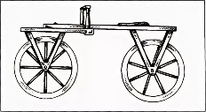 | Из двух посёлков навстречу друг другу выехали два велосипедиста. Первый ехал со скоростью 12км/ч, а второй 10 км/ч. Какое расстояние между посёлками, если через 3 часа они встретились? | справился  не справился | справился  не справился
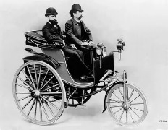  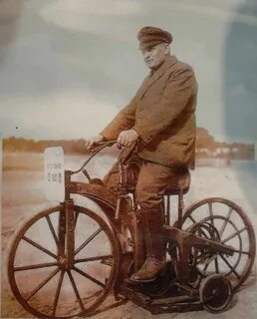 | Мотоцикл и автомобиль выехали из одного города в разных направлениях. Мотоцикл двигался со скоростью 12 км/ч, а автомобиль 19км/ч. Через сколько часов расстояние между ними было 62 км. | справился  не справился | справился  не справился
Сегодня на уроке я
Повторил__________________________________
Было трудно________________________________
Мне больше всего
понравилось_________________________________
ИТОГ

Моя оценка за урок

